Kohlenhydrate

Worterklärung: C + H2O
(CH2O)n mit n = 3, 4, 5, 6

allgemeines über
KH, Nährstoff, Zucker, Zuckerkrankheit, Insulin,

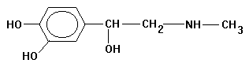 | Adrenalin

Fotosynthese

Stammbaum der KH
Die Zucker werden eingeteilt
in Aldosen /Aldehydzucker
und Ketosen /Ketozucker

Das Bezugsmolekül ist der Glycerin-aldehyd

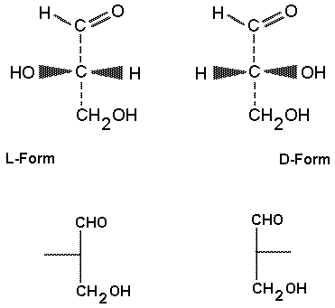

Stammbaum der D-ALDOHEXOSEN

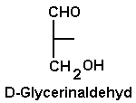
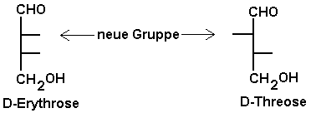
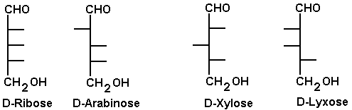
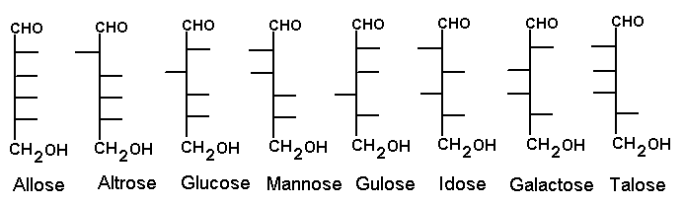

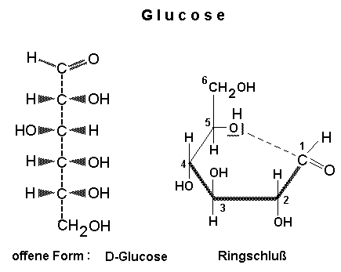 | 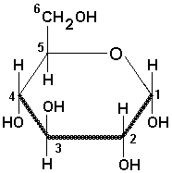

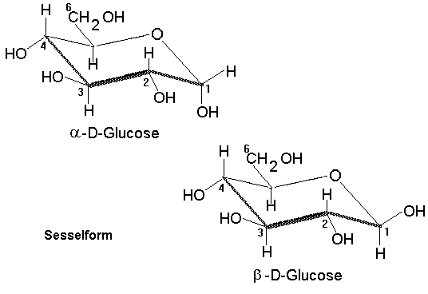

α -Form | β -Form
Drehwert : +113 Grad | + 19 grad
Fp : 146 o | 150o
Anteil im Wasser 38 % | 62 %
Mutarotation : 52 Grad Endwert

-- offene Form und Ringschluß über 6-->2 oder 5-->2,
in Substanz nur als 6-er Ring bekannt,
-- gebunden an andere Moleküle (Saccharose) auch als 5-er
Ring bekannt.
-- Stereoisomere: alpha, beta

Biologisch sehr wichtig sind Ribose und Desoxyribose.
Das sind Zucker mit 5 C-Atomen.
Sie kommen in den Molekülen ATP und NADPH+ vor.
Weiter kommen sie in der RNS und der DNS im Zellkern vor.

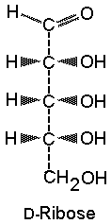 | 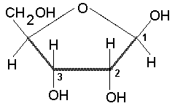 | 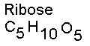

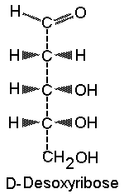 | 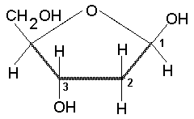 | 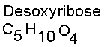

FOLIE : ATP

FOLIE : NADP+

M O N O S A C C H A R I D E - Ü B
Schutzbrille tragen

Ein 100 ml Bechergläser füllt man zur Hälfte mit Wasser und löst darin eine Spatel voll Glucose. Ebenso verfährt man mit Fructose und mit Sorbit (= Hexanhexol). Diese Lösungen werden nun für viele Versuche gebraucht, also nur einen Teil entnehmen.

V 1) Man stellt die Fehling-Lösung her:
Eine Mischung aus etwa gleichen Teilen Wasser, NaOH verd., Fehling-farblos, Fehling-blau und beobachtet die Farbänderungen.

V 2) Man vergleicht die Süßkraft der festen Zucker.
Ergebnis: Fructose > Glucose > Sorbit

V 3) Im Reagenzglas verdünnt man Kaliumpermanganatlösung mit Wasser und gibt einige ml verd. H2SO4 dazu. Umschütteln. Zu jeder Zuckerlösung gibt man einige ml dieser Lösung und erwärmt im Wasserbad, (Bayerprobe).
Ergebnis: alle werden entfärbt.
Geschwindigkeit der Rkt : Glucose > Fructose > Sorbit .

V 4) Zu jeder Zuckerlösung gibt man FEHLING-LÖSUNG und erwärmt im Wasserbad.
Ergebnis: Es ändert sich die Farbe bei Glucose und Fructose. Sorbit bleibt.

V 5) Iod-K-iodid-lösung ist braun. Man gibt 3 Tropfen NaOH verd dazu und schüttelt um. Die Lösung ist nun gelb gefärbt.
Rkt-gleichung:

Zu jeder Zuckerlösung gibt man einige ml dieser Lösung und schüttelt um.
Ergebnis: Nur Glucose entfärbt.

V 6) Zu einem Teil der Fructoselösung gibt man einige Körnchen Resorcin, einige ml HCl conc. und erwärmt schwach. (Seliwanoffprobe). Ergebnis:

V 7) Im Reagenzglas verdünnt man Silbernitratlösung mit Wasser, gibt einige Tropfen verd. NaOH dazu und löst den Niederschlag in conc. NH4OH auf. Zu einer Glucoselösung gibt man einige ml dieser Lösung und läßt im warmen Wasser länger stehen. (Tollensprobe).
Ergebnis: Silberspiegel.

V 8) Maillard-Reaktion. Feste Glucose und feste Aminoessigsäure im RG-Glas gut mischen und das schräg gehaltene RG-Glas langsam ganz schwach erwärmen. Die Mischung wird etwas braun.
Geruch: nach Brot, Karamell.

Auswertung der Schüler-Übung

Formeln der Ausgangsstoffe:
Glucose, Fructose, Sorbit (=Hexan-hexol) ;

V1)
CuSO4 (Fehling-blau) ; NaOOC-CH(OH)-CH(OH)-COONa (Fehling-farblos)
der tiefblaue Farbkomplex aus beiden Stoffen.

V2)
-- SÜß schmecken ist eine Nervenreaktion. Wir reagieren auf benachbarte OH-Gruppen.
-- Sorbit ist ein Zuckerersatzstoff.

V 3)
-- Ergebnis: Glucose, Fructose, Sorbit werden entfärbt.
KMnO4 ist ein starkes Oxidationsmittel.
-- Glucose wird zur Gluconsäure oxidiert.

-- Fructose wird an der Alkohol-Gruppe zum Aldehyd und dann zur Säure oxidiert.
-- Sorbit wird an der OH-Gruppe zum Aldehyd oxidiert.

V 4)
-- Glucose und Fructose reagieren; Sorbit nicht;
-- Die Ketoformel der Fructose steht im Gleichgewicht mit der Enol-formel und der Aldehydformel. Das ist nun Glucose. In dieser Form kann die Oxidation stattfinden.
-- CuSO4 ist ein schwächeres Oxidationsmittel als KMnO4.
V 5)
-- Ergebnis: Glucose entfärbt , Fructose nein , Sorbit nein.
KJ3 + 2 NaOH --> KJ + NaJ + H2O + NaOJ ; Na-hypojodit
NaOJ ist ein schwaches Oxidationsmittel. Es kann nur die Aldehydgruppe der Glucose oxidieren und nicht die Ketogruppe von Fructose.

-- Stärke der Oxidationsmittel : KMnO4 >> CuSO4 > NaOJ
-- Reaktionsfreudigkeit : Glucose > Fructose > Sorbit

V 6)
Ergebnis: Rotfärbung. Es ist keine Formel davon bekannt.

V 7)
-- Ergebnis: Silberspiegel.
-- AgNO3 + NaOH --> AgOH braun, fest
AgOH + NH4OH --> Ag(NH3)₂OH , farblos, gelöst
Dieser Komplex ist ein gutes Oxidationsmittel.

V 8)
-- Ergebnis: Geruch nach Brot.
Zwischen der Glucose und der Aminoessigsäure tritt eine Kondensations-Reaktion ein.

Weitere Versuche

V 1) Zucker + H2SO4 --> C + SO2 + CO2,
Oxidation /Reduktion suchen

V 2) Zucker sind optisch aktiv ; 4 versch. Bindungspartner; die Stoffe unterscheiden sich im Drehwinkel und in der Drehrichtung.

V 3) Fotosynthese + Gleichung.

V 4) Abbau von KH
4.1) Veratmung (Dissimilation)
Glucose → Glycerinaldehyd → Brenztraubensäure → CO2 + H2O
C3H6O3 CH3-CO-COOH
4.2) Muskelarbeit
Glycogen → Glucose → Brenztraubensäure → Milchsäure -> CO2 + H2O

4.3 alkoholische Gärung
Glucose + Hefe /Enzyme → Alkohol + CO2 + H2O

V5) Die Zucker unterscheiden sich in
 | Glucose | Fructose
KmnO4 | Ja | Ja
Fehling | Ja | Ja
NaOI | Ja | nein
Fp | 146 oC
Drehwinkel | +113
Süßkraft

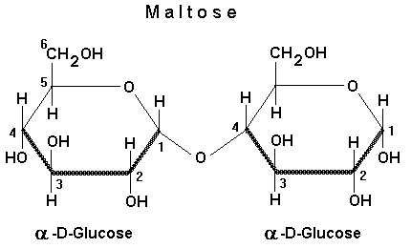

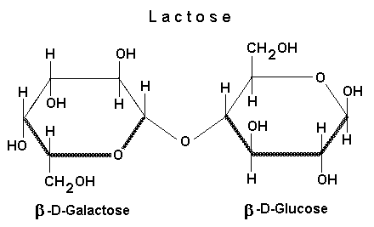

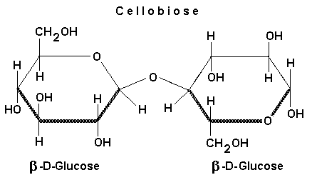

Saccharose

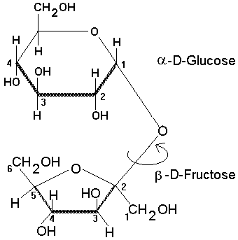

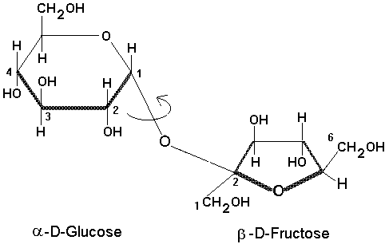

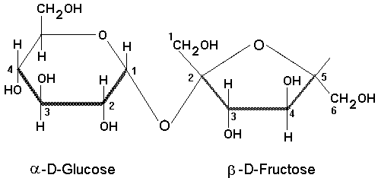

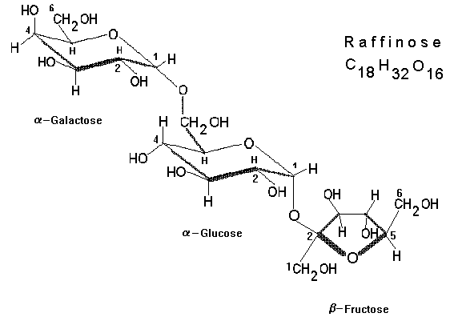

ÜB - Disaccharide . Schutzbrille tragen

Ein 100 ml Bechergläser füllt man 1/2 mit Wasser und gibt dazu eine Spatel voll Maltose. Ebenso verfährt man mit Lactose und Saccharose. Diese Lösungen werden nun für viele Versuche gebraucht, also nur einen Teil entnehmen.

FEHLING-LÖSUNG: Eine Mischung aus etwa gleichen Teilen Wasser, NaOH verd., Fehling-farblos, Fehling-blau.

V 1) Man vergleiche die Süßkraft der festen Zucker.
Ergebnis:

V 2) Im Reagenzglas verdünnt man KMnO4-Lösung mit Wasser und gibt einige ml verd. H2SO4 dazu. Umschütteln. Zu jeder Zuckerlösung gibt man einige ml dieser Lösung und erwärmt im Wasserbad.
Ergebnis:

V 3) Zu jeder Zuckerlösung gibt man FEHLING-LÖSUNG und erwärmt im Wasserbad.
Ergebnis:

V 4) Cu-acetat in Wasser lösen, umrühren und von ungelösten Teilen abgießen. Etwa die gleiche Menge Essigsäure dazugeben. Eine wässrige Lösung von Glucose, Fructose, Maltose, Saccharose wird mit dem 4-fachen Überschuß der Cu-Acetat-Lösung versetzt. Die 4 RG-Gläser im Wasserbad erwärmen.
Ergebnis:

V 5.1) Speisezucker-Lösung mit 1 ml HCl conc. aufkochen, eine Hälfte mit HCl conc. + Resorcin versetzt -->

V 5.2) die andere Hälfte abkühlen, mit NaOH verd. alkalisch machen, dann FEHLING-LÖSUNG zugeben und wieder erwärmen.
Ergebnis:

V 6) Bienenhonig mit wenig Wasser verrühren, schwach erwärmen. Einen Tropfen unter dem Mikroskop betrachten und Blütenstaub suchen.

V 7.1) Kunsthonig in Wasser lösen, 1 ml HNO3 conc. zugeben, umschütteln. Zu einer Hälfte dieser Lösung einige Tropfen AgNO3-Lösung zugeben.
Ergebnis:

V 7.2) Zu der anderen Hälfte der Lösung 1 ml klare Ammonium-molybdat-Lösung zugeben.
Ergebnis:

Auswertung der Schüler- Übung

V 1) Süßkraft : Saccharose > Maltose >> Lactose.

V 2) ; V 3)
Malzzucker reagiert, Speisezucker nicht.
Malzzucker öffnet den 2.Ring. Die Aldehydgruppe reagiert mit Fehling. Malzzucker hat eine 1-4 Verknüpfung.
Speisezucker öffnet den 2.Ring nicht und die Ketogruppe wird nicht zurückgebildet. Er reagiert nicht mit Fehling.

V 4) Rkt mit Cu-Acetat wie mit Fehling ; Monozucker reagieren, Zweifachzucker nicht.

V 5) Die HCl conc. spaltet den Zucker. Die einzelnen Moleküle (Glucose, Fructose) werden nachgewiesen.

V 6) Blütenstaub sieht aus wie kl. Orangen.

V 7) Kunsthonig wird aus Speisezucker + H2O + Milchsäure / HCl hergestellt. Er heißt auch Invertzucker.

Weitere Versuche zu Disaccharide:

V 1) Speisezucker + Hitze ---> C, Karamel, Zuckercouleur.
Zuckercouleur wird zum Färben von Cola, Whiskey, ...
verwendet.

V 2) verbrennen von Würfelzucker mit Zigarettenasche als
Katalysator.

P O L Y S A C C H A R I D E

Amylose = linear

Amylopektin = verzweigt. An der Verzweigungsstelle sind die Moleküle 1,6 α-glykosidisch verbunden.

Glycogen = noch stärker verzweigt

Cellulose

Chitin, die Haut der Insekten

S t ä r k e

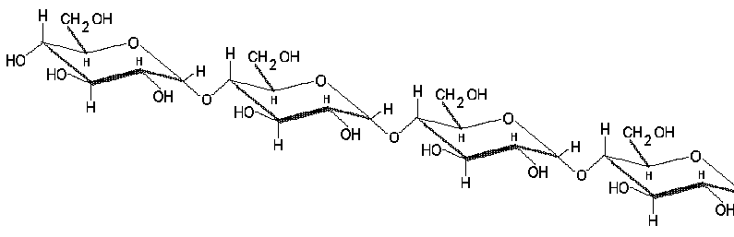

C e l l u l o se

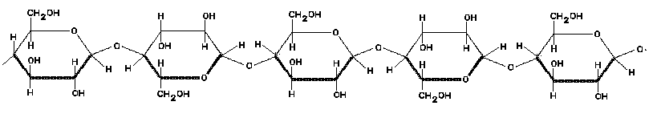

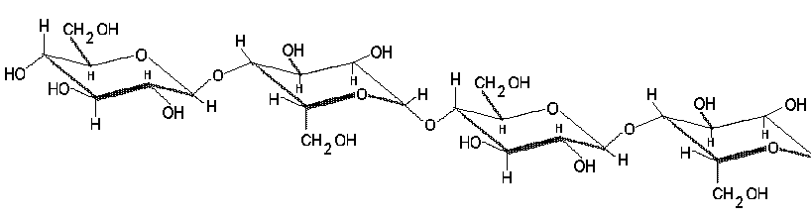

C h i t i n

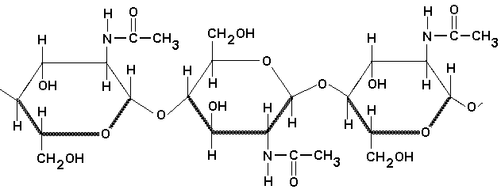

ÜB - Polysaccharide Schutzbrille tragen

Ein kleines Becherglas füllt man 1/2 mit Wasser, gibt dazu eine Spaltelspitze voll Mehl (=Stärke)und rührt gut um. Dieser Ansatz wird nun für 4 Versuche gebraucht.

V 1) Einen Teil der Mehlsuspension in ein RG-Glas geben, mit
conc. HCl 1:1 versetzen, längere Zeit erhitzen und dabei mit einem Glasstab umrühren -->
Abkühlen, mit verd. NaOH alkalisch machen, dann + Fehling-lösung und erwärmen -->

V 2) Einen Teil mit 2 Tropfen Iodlösung versetzen -->
und erhitzen -->

V 3) Einen Teil mit Wasser verdünnen und erhitzen. Es entsteht eine klare Lösung. Man betrachtet die Lösung im normalen Tageslicht und in Licht einer Taschenlampe.
Beobachtung:

V 4) Einen Teil mit viel Wasser verrühren, einen Tropfen auf einen Objektträger geben, mit einem Deckglas abdecken, im Mikroskop betrachten und zeichnen.

V 5) Feste Kartoffelstärke und Getreidemehl zwischen den Fingern reiben und fühlen. Unterschied ?

V 6) Zeige daß löslicher Pulverkaffee Stärke enthält.

V 7) Ein kleines Becherglas füllt man 1/2 mit Wasser und gibt dazu feine Papierschnitzel.
Einen Teil davon in ein RG geben, mit 1 ml conc. HCl versetzen, längere Zeit erhitzen und dabei mit einem Glasstab umrühren.
Abkühlen, mit NaOH verd. alkalisch machen, dann + Fehling-lösung und erwärmen -->

Zeitungspapier

V 8) Bestimme die Beschaffenheit/ Zusammensetzung von Zeitungspapier mit Hilfe einer starken Lupe.

V 9 Verbrennen von Zeitungspapier: typischer Geruch nach Papier, Holz. Im Uhrglas die Asche in 5 Tropfen Wasser lösen und mit I.P. prüfen →

V 10) Im Becherglas conc. H2SO4 1:1 mit Wasser verdünnen VORSICHT. Ein Stück Filterpapier etwa 15 Sek lang eintauchen, dann gut abwaschen. Es bilden sich oberflächlich Schwefelsäure-Ester.

V 11) Ligninnachweis : Eine fertige Mischung aus (Spatel-
spitze Anilin-hydrochlorid + 10 ml verd. H2SO4) auf Papier
tropfen --> intensiv gelb.

V 12) Cellulosenachweis : Einen Tropfen ZnCl2-Lösung + Körnchen
J2 → rot-violett.

V 13) Man hält Schreibpapier und Umweltpapier unter die UV-
Lampe. Optische Aufheller

Auswertung der Schüler-Übung

V1) Fehling-rkt ist positiv. Stärke wird mit HCl /H20 gespalten.

V2) Stärke-Nachweis. In der Hitze Entfärbung

V3) Tyndall-Effekt: Die Stärketeilchen sind mit dem Auge nicht sichtbar. Sie sind jedoch größer als Ionen und Moleküle. Solche Teilchen streuen das Licht.

V4) , V5)
Die Stärke ist körnig aufgebaut. Je nach Ursprung sehen die Körner verschieden aus.

V6) Die Körner kann man fühlen.

V7) Der Versuch ist schwierig durchzuführen, da die Kaffe-Farbe stört.

V8) Cellulose wird durch HCl /Wasser gespalten. Die Glucose wird nachgewiesen.

V9) Mit der Lupe kann man dunkle Teilchen sehen. Dabei handelt es sich meistens um zugesetzte Holzspäne.

V 10) Das ganze heißt: Pergamentpapier.

V10 Die Asche enthält K-, Ca-Salze.
Referat : Bierherstellung

1. Gerstenkörner keimen lassen, es entsteht der Wurzelkeim. Amylase, Phosphorylase, Maltase wandeln Stärke in Maltose um.
2. Wurzelkeim (=Grünmalz) trocknen ergibt Malz. Trocknen bei 60o gibt helles Bier, bei 90o dunkles Bier.
3. Würze: Malz + H2O bei 70o in der Sudpfanne kochen, Hopfen 300 g/100 l zugeben. Hopfen enthält Hopfenöle, Bitterstoffe, Gerbstoffe. Daraus ergibt sich der Geschmack und die Haltbarkeit des Bieres. Nach dem Abkühlen und Filtrieren hat der Sud eine Stammwürze von 12- 18% (= Menge der gelösten Stoffe).
4. Gären: Die Gärung erfolgt durch Zugabe von Hefe. Dabei werden ca. 60% des Zuckers in Alkohol umgewandelt.
Untergäriges Bier: bei 8o und 10 Tage --- Exportbier,
Pilsener; obergärig 20o und 3 Tage --- Weißbier, Altbier.

5. Filtern. Die Hefe wird herausgeholt. Die restliche Hefe verschwindet durch die 6- 8 wöchige Nachgärung im Faß bei 2Oo. Dadurch reichert sich das Bier mit CO2 an.
6. Zusammensetzung für Pilsener
Alkohol 3,5 -4% ; Starkbier 6- 7%
Extrakt 5% ; Maltose 1,5% ; Mineralstoffe 2% ; Eiweiß 0,5%
Milchsäure 0,1%
Im Bieraroma wurden 190 Stoffe nachgewiesen. 42 versch. Alkohole, 10 Aldehyde, 30 Säuren, 61 Ester, 10 Ketone, 13 Amine ; Rest sind Mineralstoffe Ca, K, Na, Cl,

Referat : Wein, Branntwein, Sekt.

Referat : Zuckergewinnung
Zucker ist seit etwa 500 v. in Indien, Ägypten bekannt. Mit den Kreuzzügen 1000 n. kommt er nach Europa, um 1500 n. mit Columbus nach Mittelamerika, Kuba, Jamaika ...
Die Kontinentalsperre 1804 durch Napoleon führte zur Züchtung von Zuckerrüben.
Der Rest ist im Schulbuch S.368

Referat : Cellulosegewinnung:
Sulfitverfahren; es löst Lignin aus dem Holz.
NaOH-Verfahren; es löst die Cellulose.
Sulfat-Verfahren; es löst sich ;
In Stendal an der Oder entsteht eine der weltweit größten Zellstoffabrik. Es sollen dort jährlich 500.000 t Langfaserzellstoff hergestellt werden. Deutschland importiert jährlich 3,5 Mio Tonnen Zellstoff.

Referat : Papierherstellung und Papierbestandteile

Referat : Klebstoffe auf der Basis von Cellulose, Stärke.

Referat : Textilfasern auf der Basis von Cellulose
Baumwolle – Baumwolle
Flachs –Leinen
Hanf- Hanf
Reyon m.H. von CuSO4 /Wasser /NH3 wird Cellulose gelöst und in einem Säurebad ausgefällt.
Acetat m.H. von Essigsäure /Schwefelsäure bekommt man den Tri-essigsäure-cellulose-ester. Dieser ist in Aceton löslich und wird im Trockenspinnverfahren zu Fäden verarbeitet.

Referat : Cellophan und Celluloid
Cellophan (= Viskose) mit NaOH / CS2 bekommt man Cellulose-xanthogenat. Diese Verbindung ist in Alkohol /Ether löslich.

Durch behandeln mit verd. H2SO4 erhält man fast reine Cellulose zurück.

Celluloid (= Nitrocellulose)
m.H. von Salpetersäure /H2SO4 bekommt man das Tri-nitrat. Das ist ein mäßig guter Sprengstoff. Es wird in Alkohol , Aceton gelöst und als Film gegossen (alter Fotofilm), oder
als Tischtennisball geformt.

========================================

Versuche mit Cyclodextrin ; CD ; Skript der Uni Siegen
Es ist enthalten in dem kommerziellen Geruchsbinder Febreze

Versuch 1: Gewinnung von Cyclodextrin
Chemikalien : Febreze, dest. Wasser, Ethanol
Geräte: 150 ml-Becherglas, Messzylinder, Magnetrührer mit Rührfisch
Durchführung:
- Fülle das Becherglas mit 40 ml Febreze und dampfe die Flüssigkeit unter Rühren fast bis zur Trockene ein.
- Gib zu dem Rest nach dem Abkühlen 20 ml Ethanol und dampfe erneut fast bis zur Trockene ein.
- Bringe das Cyclodextrin durch Abkühlen (evtl. im Kühlschrank) zum auskristallisieren.
Ein Teil des CD wird mit Phenolphthalein und/oder ANS auf seine Komplexierungsmoglichkeiten geprüft.

Versuch 2: Thermische Zersetzung von ß-Cyclodextrin
Chemikalien: ß-Cyclodextrin, wasserfreies Kupfersulfat
Geräte: Reagenzglas, Stativmaterial, Spatel, Brenner
Durchführung:
- Fülle 0,5 g Cyclodextrin in das Reagenzglas und fixiere dieses waagerecht so am Stativ, dass ein Erhitzen mit dem Brenner leicht möglich ist.
- Bringe mit dem Spatel im Abstand von einigen Zentimetern vom Cyclodextrin etwas wasserfreies Kupfersulfat in das Reagenzglas.
- Erhitze das Cyclodextrin vorsichtig mit der Brennerflamme.

Versuch 3: Hydrolyse von Cyclodextrin
Chemikalien: Glucose-Teststreifen, Cyclodextrin, Glucose, Natriumcarbonat, Fehling-Lösung l + II, Universalindikatorpapier, konz. Salzsäure
Materialien: Magnetrührer 3 Bechergläser, Rührfisch, Spatel. Tropfpipette, Messzylinder
Durchführung:
- Löse in einem Becherglas (1) 1 g Cyclodextrin in 40 ml Wasser und nimm eine kleine Menge in ein zweites Becherglas (2) ab.
- Gib 5 ml Salzsäure hinzu und erhitze ca. 30 Minuten kräftig unter ständigem Rühren.
- Gib nach dem Abkühlen der Lösung soviel Natriumcarbonat zu, dass sich ein pH-Wert von 3 einstellt. (Prüfen mit Universalindikatorpapier)
- Stelle in einem dritten Becherglas (3) eine Glucoselösung her.
- Stelle die drei Bechergläser nebeneinander auf und tauche in alle einen Glucoseteststreifen-
- Entferne die Teststreifen, gib zu jeder Lösung einige Tropfen frisch bereitete Fehling-Lösung und erwärme leicht.

Versuch 4: Identifikation von mit Cyclodextrin imprägniertem Gewebe durch Komplexierung des Fluoreszenzfarbstoffs ANS
Chemikalien: wässrige Lösung von ANS (8-Anilinonaphthalin-l-sulfonsäure Ammoniumsalz, 0,1 mm mol/l)
Gerate: 1OO ml-Becherglas, Tropfpipette, Glasstab, UV-Lampe, Probe von mit CD-imprägnierter Baumwolle (selbsthergestellt oder fertig), Probe von unbehandelter Baumwolle
Durchführung:
- Schneide zwei etwa gleichgroße Stücke aus der imprägnierten Baumwolle und aus der Vergleichsprobe.
- Tropfe auf beide Baumwoll-Proben einige Tropfen der ANS-Lösung, trockne die Proben mit dem Fön und betrachte die Proben unter der UV-Lampe (366 nm).

Versuch 5: Komplexierung von lod
Chemikalien: Cyclodextrin, lod, Kaliumiodid, dest. Wasser
Geräte: 250ml-Rundkolben mit passendem Korkring, Magnetrührer mit Rührfisch, Stativmaterial, 60um!-Becherglas als Wasserbad, Messzylinder, Thermometer, Saugflasche mit Gummiring, Büchnertrichter mit passendem Rundfilter, Wasserstrahlpumpe, Exsikkator, Reagenzglas, Reagenzglasklammer
Durchführung:
- Wiege in den Rundkolben 0,50 g Cyclodextrin, 0,25 g lod und 1,65 g Kaliumiodid ein und befülle ihn mit 60 ml Wasser.
- Erhitze den Kolbeninhalt unter Rühren im Wasserbad und halte die Temperatur für ca. 10 Minuten bei 80 °C. Die lod-Kristalle sollten dabei vollständig in Lösung gehen.
- Lasse den Kolbeninhalt langsam auf Raumtemperatur abkühlen. 4- Sauge den Niederschlag ab und trockne ihn im evakuierten Exsikkator über
- Kieselgel. 5, Erwärme eine Probe des Niederschlags im Wasserbad und beobachte die Veränderungen.

Versuch 6: Stabilisierung einer Öl/Wasser-Emulsion
Chemikalien: Cyclodextrin, Pflanzenöl, dest Wasser
Geräte: 2 Standzylinder mit passenden Stopfen, Messzylinder
Durchführung:
- Befülle beide Standzylinder mit jeweils 20 ml Wasser und überschichte das Wasser mit je 20 ml Pflanzenöl.
- Gib in einen der Standzylinder zusätzlich 0,25 g Cyclodextrin und schüttle beide Zylinder ca. 2 Minuten kräftig durch.
- Vergleiche die beiden Ansätze miteinander.

Versuch 7: Pampelmusensaft und ß-Cyclodextrin
Chemikalien: Pampelmusensaft, Cyclodextrin
Geräte: Magnetrührer mit Heizplatte, Rührfisch, Bechergläser, Wasserstrahlpumpe, Saugflasche, Büchnertrichter mit passendem Filter, Thermometer, Stativmaterial
Durchführung:
- Halbiere eine Pampelmuse, presse sie gut aus und nutsche den Saft von eventuell vorhandenen Trübstoffen ab.
- Löse 0,2 g Cyclodextrin in 10 ml Pampelmusensaft,
- Rühre die Lösung ca. eine Stunde bei einer Temperatur von 60°C kräftig durch.
- Vergleiche den Geruch der Lösung mit dem des ursprünglichen Pampelmusensaftes.

Versuch 8: Cyclodextrin und Salicylsäure
Chemikalien: Cyclodextrin, Salicylsäure, Ethanol, Eisen(lll)-salzlösung
Geräte: Becherglaser, Messzylinder, Pipetten, Magnetrührer mit Heizplatte, Rührfisch, Filtriergestell, Trichter, Filterpapier, Thermometer, Ölbad, Ölbadthermometer, Stativmaterial, Reagenzgläser
Durchführung:
- Löse 1 g Cyclodextrin in 20 ml einer Mischung aus 30% Ethanol und Wasser.
- Erwärme die Lösung auf ca. 55°C und tropfe unter starkem Rühren langsam eine Lösung von 0,1 g Salicylsäure in wenig Ethanol zu.
- Rühre noch ca. 10 Minuten und kühle die Lösung anschließend langsam auf
- Raumtemperatur ab. 4- Filtriere den Niederschlag ab und wasche mit wenig Ethanol.
- Trockne bei ca. 30°C im Trockenschrank.
- Fülle 1 g Salicylsäure in ein Reagenzglas und erhitze im Ölbad auf ca. 110'C. (Blindprobe: Salicylsäure sublimiert sehr guti)
- Überprüfe, ob der getrocknete Niederschlag sich ähnlich verhält.
- Löse jeweils 0,1 g Salicylsäure und Cyclodextrin in 50 ml Wasser und füge einige Tropfen einer Eisen(lll)-salzlösung hinzu.
- Verfahre ebenso mit 0,1 g des im Reagenzglas verbliebenen Niederschlages. Vergleiche!

Versuch 9: Textilveredlung mit Mono-chlor-triazin-CD
Chemikalien: Cyclodextrin, Trichlortriazin, Natronlauge (5 mol/1), Eis zur Kühlung, Baumwollstoff
Geräte: 50 ml Becherglas, Magnetrührstab, Magnetrührer, große Kristallisierschale (als Kühlbad), Universalindikatorpapier, Ölbad, Aluminiumfolie,

- Herstellung des MCT-CD
- Daten: Trichlortriazin (MM = 184,41 g/mol) Natriumhydroxid (MM = 40,00 g/mol) ß-CD(M=1135g/mol) MCT-ß-CD (MM = 1287 g/mol)
- In einem 50 ml-Becherglas mit Magnetrührstab gibt man in 25 ml 0 - 5 °C kaltes Wasser 1,48 g (8 mmol) Trichlortriazin und rührt (bei höheren Temperaturen zersetzt sich das Trichlortriazin ).
- Zu der entstehenden Suspension gibt man 4 ml (20 mmol) Natronlauge (5 M), wobei die Temperatur zwischen 0 und 5 °C gehalten wird. Auf diese Weise erhält man eine klare Lösung des Dichlortriazin-natriumsalzes.
- Dann gibt man unter Rühren bei 5 bis 15 °C weitere 2 ml (10 mmol) Natronlauge (5 M) und 4,54 g (8 mmol) Cyclodextrin zu. Dabei ist darauf zu achten, dass die Lösung alkalisch (pH > 8) bleibt. Es entsteht eine klare Lösung des Mono-chlor-triazin-Cyclodextrins.
b) Veredlung der Baumwolle
Im nächsten Schritt reagiert Monochlor-triazin-CD mit Hydroxylgruppen der Cellulose im Baumwollstoff.

Der technische Prozess der Baumwollveredlung mit Cyclodextrin kann dabei im Labor einfach nachvollzogen werden.

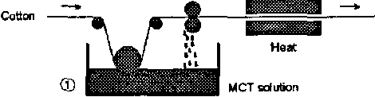 | 1) alkaline or acide MCT bath  2) squeezing  3) dying and fixation  4) final washing

- Man taucht ein Stück Baumwollstoff in die Lösung des MCT-CD, und presst es anschließend mit der Hand (Handschuh) aus.
- Das ausgepresste Stoffstück faltet man in Aluminiumfolie.
- Man erhitzt ein Ölbad auf einem Magnetrührer auf 150 °C. Dann schaltet man den Magnetrührer aus und legt das Baumwollstück in der Aluminiumfolie für 1 Minute zwischen Heizplatte und Ölbadtopf.
- Anschließend wird das Stoffstück mehrfach mit kaltem Wasser ausgewaschen und getrocknet.
- Mit alkalischer Phenolphthalein- oder ANS-Lösung kann die Applikation des CD festgestellt werden.

Fragen zu Kohlenhydrate mit Lösungen

1.Aufgabe Glucose (3 , 3+4 ,2 Pkt)
- Nenne die Reakt.-gleichung für Glucose mit Silbernitrat.
Wie heißen die Endstoffe?
-- AgNO3 + CHO-C... --> Ag + HOOC-C...
-- Gluconsäure , Silber.
- Zeichne die Strukturformel von Glucose in der offenen Form und in der Ringform.

3) Warum bildet sich bevorzugt die Ringform von Glucose?
-- Die Ringform ist energieärmer.

2. Aufgabe (4 +6 Pkt)
1) Zeichne das Molekül räumlich richtig.
2) Welche 3 Eigenschaften könnte diese Verbindung haben?
Begründe die Aussage.

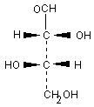

Eigenschaft | Begründung
Reduziert Fehling | Aldehyd
Schmeckt süß | Viele OH-Gruppen
Wasserlöslich | Viele OH

3. Aufgabe (2, 3+3 +4 Pkt) Zweifachzucker
1) Nenne alle Zweifachzucker mit Name.
2) Aus welchen Molekülen sind sie aufgebaut?
3) Zeichne von zweien die Strukturformel.
4) Nenne 4 experimentelle Unterscheidungen für die
Zweifachzucker und die Beobachtungen.
Maltose : α-Glucose + α-Glucose, 1-4-Verknüpfung
Lactose : β-Galactose + β-Glucose
Cellubiose : β-Glucose + β-Glucose,
Saccharose : α-Glucose + β-Fructose
Strukturformel von Malzzucker , Speisezucker aufschreiben.

in der Süßkraft: Speisez > Malzz
in der Rkt-Geschw mit KMnO4: Malzz > Speisez
in der Reaktion mit Fehling: Malzz- ja, Speisez -nein,
im Drehwinkel,
in der Reakt mit Resorcin.

1. Aufgabe (3+ 3) Pkt) Glucose
Die lieben, geplagten Schülerlein essen in der Kursarbeit Traubenzucker. Also nehmen sie einen Tannenbaum, bearbeiten ihn chemisch und gewinnen so Traubenzucker.

1,1) Beschreibe kurz die nötigen Vorgänge und für alle diese Vorgänge die Rkt.-gleichung.
-- Cellulose mit H2SO4 / H2O kochen --> Hydrolyse zu β-Glucose
Die Lösung neutralisieren.
In der Lösung bildet sich ein Gleichgewicht aus
β-Glucose , offene Form und α-Glucose.
Wasser verdampfen, die α-Glucose auskristallisieren.

1,2) Anschließend wird der Traubenzucker gegessen und im Körper finden noch viele Reaktionen statt. Schreibe auch diese auf.
-- Glucose --> Glycerinaldehyd --> Milchsäure --> Brenztraubensäure --> Co2 + H2O.
Bei dem Vorgang wird Energie frei. Es wird ADP zu ATP umgewandelt.

1,3.Aufgabe (3 Pkt)
Nenne die Reakt.-gleichung für Glucose mit Silbernitrat.
-- AgNO3 + CHO-C... --> Ag + HOOC-C...

2. Aufgabe (4+ 4 Pkt)
Welche 4 Eigenschaften könnte diese Verbindung haben? Begründe die Aussage.

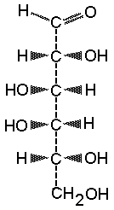
--
Eigenschaft | Begründung
reduziert Fehling | Aldehyd
schmeckt süß | viele OH-Gruppen
dreht pol. Licht | aufgebaut wie Tr.z.
wasserlöslich | viele OH
macht Ringformel | gebaut wie Glucose

4. Aufgabe (3+3 Pkt)
Nenne die Strukturformel von Fructose, Glucose, Sorbit, Ribose jeweils in der Ringform.
-- Sorbit : Hexa-Hexol
Ribose : Aldo-pentose, alles D-

2.Aufgabe (4 Pkt)
Zeichne Glucose und Fructose in der offenen Form und unterscheide dabei 2 verschiedene Moleküle.

2.Aufgabe (4 Pkt)
Erkläre warum bei der Ringbildung der Glucose ein weiteres asymmetrisches C-Atom gebildet wird.

2.Aufgabe (4 Pkt)
Warum zersetzen sich Zucker beim Erhitzen? Nenne dazu die Rkt.-gleichung.

2.Aufgabe (4 Pkt)
Schreibe die Zuckergewinnung, Bierherstellung, Papierherstellung in wenigen Stichworten auf.
Welche chemischen Reaktionen finden dabei statt? Schreibe dazu die Rkt.-gleichungen.

2) Aufgabe (4 Pkt)
Nenne die Rkt.-Gleichung der Asimilation und der Dissimilation

1) Aufgabe ( Pkt)
Fructose zeigt in alkalischer Lösung Aldehydreaktion. Erkläre diese Beobachtung. Zeichne räumliche Strukturformeln.

1) Aufgabe ( Pkt)
Die meisten Disaccharide reagieren mit Fehling obwohl sie Halbacetale sind. Erkläre die Beobachtung.

1. Aufgabe Saccharose
a) Eine Saccharose-Lösung wird mit Fehling-Lösung erhitzt.
b) Eine andere Saccharose-lösung wird mit etwas konc. HCl
gekocht, dann neutralisiert und mit Fehling-Lösung erhitzt.
1) Nenne und erkläre für beide Versuche die Beobachtungen,
schreibe die Rkt.-gleichungen,
zeichne die Monosaccharide in der räumlichen Darstellung.
-- bei a) keine Reakt, weil eine 1,2 Verknüpfung vorliegt und die Aldehyd bzw. Ketogruppe nicht zurückgebildet werden kann. Das Molekül Disaccharid wird in der Ether-gruppe nicht gespalten.
-- bei b) zuerst keine sichtbare Änderung, dann Rotfärbung. Die Säure spaltet die Etherbindung. Es liegen einzelne Monosaccharide vor, die in Wasser in die offene Form übergehen und dann oxidiert werden können.
-- Rkt-gleichung für Glucose (( Formeln, Strukturen event. Namen
-- Rkt-gleichung für Fructose
--
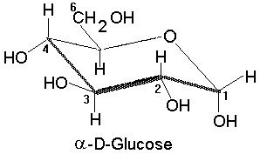 | 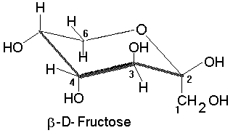

4) Zeichne die Strukturformel von Saccharose. Beweise mit wenigen Worten, Experimenten, Gleichungen die Formel der Saccharose.

5) Nenne 2 experim. Unterscheidungen zwischen Malzzucker und Speisezucker.
) Zeichne Malzzucker in der offenen Form (schwierig)
Läßt man Zuckerlösung stehen, so ändert sich der Drehwinkel des polarisierten Lichtes. Nenne die Erklärung dafür.
) Warum wirkt Speisezucker nicht reduzierend auf Fehling-Lösung?

1.Aufgabe ( Pkt ) Kunsthonig
1) Beschreibe wie Kunsthonig hergestellt wird, was dabei
geschieht und wie sich die wässrige Kunsthonig-lösung
gegenüber polarisiertem Licht verhält. Begründe die Aussage.
-- Speisezucker mit Wasser + Milchsäure erhitzen. Es tritt Hydrolyse ein und ein Teil des Zuckers wird karamelisiert.
-- In Wasser liegen die Moleküle D-Glucose, D-Fructose und noch unveränderte Saccharose vor. Alle drei sind optisch aktiv. Es resultiert ein Drehwinkel.
2) Beschreibe wie man Kunsthonig von Bienenhonig unterscheiden
kann und nenne die Reaktionsgleichung für den eindeutigen
Nachweis der Bestandteile von Kunsthonig.
Unterscheidung durch die Pollen im Bienenhonig, durch die Säure, den anderen Drehwinkel, durch das Amylase-Enzyme um Stärke abzubauen das Bienenhonig hat . ( 3 Argumente)
-- Glucose + NaOJ + NaOH * J2 (gelb) ---> farblos
-- Fructose + mit HCl + Resorcin --> rot
-- Säure oder Enzym

2. Aufgabe Stärke
1) Nenne und beschreibe den Nachweis für Stärke,
zeichne das Molekül in der räumlichen Darstellung.
-- Nachweis mit Jod in Wasser --> blau;
-- Molekül ist eine Helix, auch Sesselform zeichnen.
2) Stärke wird mit verd.HCl erhitzt. Schreibe die Rkt-gleichung.
-- Stärke + HCl + H2O ---> Glucose (Hydrolyse)
3) Nenne 5 physikalische/chemische Unterscheidungen zwischen Stärke und Cellulose.
4) Nenne einen experimentellen Beweis für den räumlichen Bau des Stärkemoleküls.
5) Warum wird Stärke mit Jod-Lösung blau?
6) Beschreibe den Versuch: Aus Stärke wird Traubenzucker.

Süßstoffe
1) Nenne zwei synthetische Süßstoffe mit Name und Formel.
Erkläre in 2-3 Sätzen warum diese Stoffe süß schmecken.
--
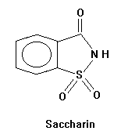 | 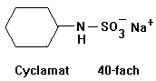
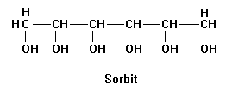

-- die Stoffe schmecken süß, weil sie an die Geschmacksnerven der Zunge ansetzen. Dabei wird ein elektr. Impuls ausgelöst, der zum Gehirn geleitet wird. Wir haben den Eindruck "SÜSS".

3. Aufgabe Glycerin
Durch Oxidation von Glycerin kann man 3 verschiedene Stoffe mit der Formel C3H6O3 erhalten.
1) Zeichne die Strukturformel der 3 Stoffe und benenne sie genau.

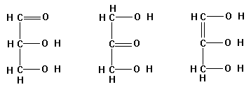

Glycerin- Di-hydroxi- Propentriol
aldehyd propanon

2) Wie verläuft die Fehlingprobe mit diesen 3 Stoffen? Schreibe
dazu die Reaktionsgleichung.
-- Fehling oxidiert die 3 Stoffe, Fehling-probe ist positiv.
-- Aldehyd + CuSO4 ---> Säure + Cu2O;
-- Hydroxi-Propanon wird am Alkohol oxidiert.
-- Propentriol -- umlagern zu Aldehyd -- oxidieren.
3) CuSO4-lösung ist schwach blau gefärbt und bildet mit Glycerin eine tiefblaue Verbindung. Erkläre die Farbverstärkung bei der Reaktion. Zeichne die Strukturformel.
-- der Komplex besteht aus 2 Molekülen Glycerin + Cu2+ ; Bindung
über die OH-Gruppen. (zeichnen --tetraedrische Anordnug)
-- Metallkomplexe sind meist farbig. (siehe Cu-Phthalocyanin)
Es erfolgt Wechsel-wirkung mit den feien Elektronenpaaren an den OH-Gruppen und dem Cu+2. Die PI-Wolke wird vergrößert,
kleinere Anregungsenergie, bathochrome Verschiebung,
Farbvertiefung

4. Aufgabe
Gegeben sind die Substanzen
a)Ethanol, b)Propanon d)Fructose
Sie werden mit Fehlingreagenz erhitzt. Schreibe dazu die Reakt-gleichung und begründe für die 3 Stoffe das unterschiedliche Verhalten.
-- mit Fehling reagiert Ethanol nicht, Propanon und Fructose
über das Keton-Enol-Gleichgewicht.
-- Fructose ; Rkt-gl
-- Propanon ; Rkt-gl

5. Aufgabe Ribose
1) Erkläre den Begriff Mutarotation und wie sie zustande kommt.
Erkläre diese Beobachtung am Beispiel der Ribose mit Hilfe von Strukturformeln.
-- Mutarotation: der Drehwinkel der Lösung ändert sich langsam.
-- Mutarotation : Das Molekül geht aus in Wasser aus der BETA-
über die offene Form in die ALPHA-form über und bildet wieder einen Ring. Die Konfiguration am C-1-Atom ändert sich und somit der Drehwinkel

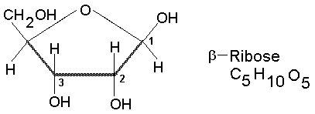 | 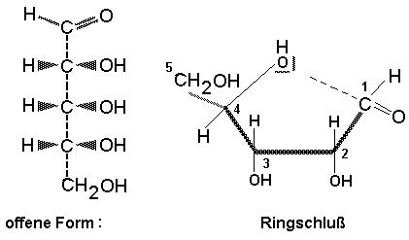

2) Eine Riboselösung wird mit ammoniakalischer Silbernitrat-lösung versetzt. Nenne die Beobachtungen und schreibe dazu die Reaktionsgleichung.
-- Silberspiegel
-- Ribose + Ag+ ---> Ago + Säure

3) Welche physikalischen Eigenschaften sind für Ribose zu erwarten. Begründe die Aussage an Hand der Formel.

1) Aufgabe ( Pkt)
Nenne je 1 spezifischen Nachweis für Glucose, Fructose, Stärke.

1) Aufgabe ( Pkt)
Zeichne 5 verschiedene Strukturfomeln von Glucose und benenne die Stoffe.

1) Aufgabe ( Pkt) Fructose
1, Wieviele Isomere sind für Fructose denkbar? Nenne alle ihre Namen.
2, Nenne einen spezifischen Nachweis für Fructose.
3, Fructose reagiert mit Fehling. Nenne die Rkt.-gleichung und die Strukturformel der beiden Endstoffe.
4, Fructose-Lösung wird mit Bromwaser versetzt und entfärbt sich. Erkläre die Beobachtung.
-- die Enolform addiert Bromwaser

1) Aufgabe ( Pkt)
Erkläre die Begriffe: chiral, C, D, L, α, β, c, e-, Sesselform.

1) Aufgabe ( Pkt) Cellulose
1) Beschreibe die Papierherstellung mit wenigen Worten.
2) Welche Bestandteile sind im Papier enthalten?
3) Wie könnte man sie nachweisen?
4) warum setzt man sie dem Papier zu?
5) Beschreibe mit Worten und mit Rekt.-Gleichungeen die Herstellung von Acetatseide, Celluloid, Reyon, Cellophan
6) Aus Cellulose lassen sich 4 chem verschiedene Stoffe herstellen. Wie heißen sie? Welche Formel haben sie?
7) Cellulose hat eine mittlere Molekülmasse von 100.000 u. Aus wieviel Molekülen α-D-Glucose besteht sie demnach?

1) Aufgabe ( Pkt) Allgemeines
Erkläre optische Aktivität. Beschreibe einen Versuch dazu.
1) Von Erdöl ausgehend ist Saccharin herzustellen. Schreibe alle Rkt.-Gleichungen in der richtigen Reihenfolge.
2) Schreibe Cyclohexanol und Phenol in der Sesselform.
3) Welche funktionellen Gruppen hat Glucose? Nenne den exp. Nachweis der Gruppen.

1) Aufgabe ( Pkt)
Schreibe die Projektionsformen der Stereoisomeren von 2,3-Dihydroxypentan und 2,3-Dihydroxybutan. Warum ist die Zahl der Stereoisomereren bei diesen Verbindungen verschieden?
Unter welcher Voraussetzung reicht die Existenz eines asymmetrischen C-Atoms aus, daß Spiegelbildisomerie entsteht?

1) Aufgabe ( Pkt)
Durch welche Reaktion kann man bei Glucose den Übergang zwischen offener und Ringform erklären?
-- Gleichgewicht zwischen α und β-Form.
Welche Konsequenzen ergeben sich aus der Ringformel der Zuckermoleküle?
Nenne die Strukturformel von Glucose-6-Phosphat.
Im Garten wächst eine Kartoffel. Schreibe die Rkt.-gleichung.

1) Aufgabe ( Pkt)
Nenne je einen exper. Nachweis, daß im Bier Schnaps und Zucker enthalten ist.
Was geschieht beim Quellen von Stärke?
Welche verschiedenen Disaccharide können durch 1,4-Verknüpfung von 2 Molekülen Glucose gebildet werden?
Erkläre die physikalischen Eigenschaften von Rohrzucker.
Welche Gründe sprechen für die Ringformel der Glucose?
Welche Unterschiede gibt es zwischen Stärke und Cellulose?

4.Aufgabe (3 +3
Speisezucker reagiert mit conc.H2SO4. Dabei entsteht auch SO2.
Schreibe die Rkt-gleichung. Wie heißt der Rkt-typ?
--> SO2 + CO2 + H2O + C
Redox-gleichung

5. Aufgabe Ribose ( 3 +3 , 2 +3 , 3
- Ribose gehört zu den D-Aldosen. Schreibe die Strukturformel in der Ringform und in der offenen Form.

- Eine Riboselösung wird mit FEHLING-Lösung gekocht. Nenne die Beobachtungen und schreibe dazu die Reaktionsgleichung.
-- fester, roter Niederschlag von Cu2O
-- Ribose + Cu+2 --> Cu⁺¹ + Säure

- Die Pflanze macht Ribose. Wieviel Liter Kohlendioxid sind für 3 Gramm Ribose nötig?

6.Aufgabe (3 + 3
- Da gibt es Elefanten in Afrika, die fressen Falläpfel, und nach 2 Stunden sind die Elefanten betrunken. Erkläre was da so alles geschieht.
- Da gibt es Kleinkinder, die trinken zuckrigen Tee, und nach einigen Jahren haben sie die Zähne kaputt. Erkläre was da so alles geschieht, wenn vereinfacht gesagt, die Zähne aus Kalk bestehen.

